TỔNG KẾT KHÓA ĐÀO TẠO GIẢNG VIÊN QUẢN LÝ DỊCH HẠI TỔNG HỢP (IPM) NĂM 2022
Ngày 11/9/2022, Chi cục Trồng trọt và Bảo vệ thực vật tổ chức tổng kết và trao chứng nhận cho học viên hoàn thành Khóa đào tạo Giảng viên quản lý dịch hại tổng hợp (IPM) năm 2022.

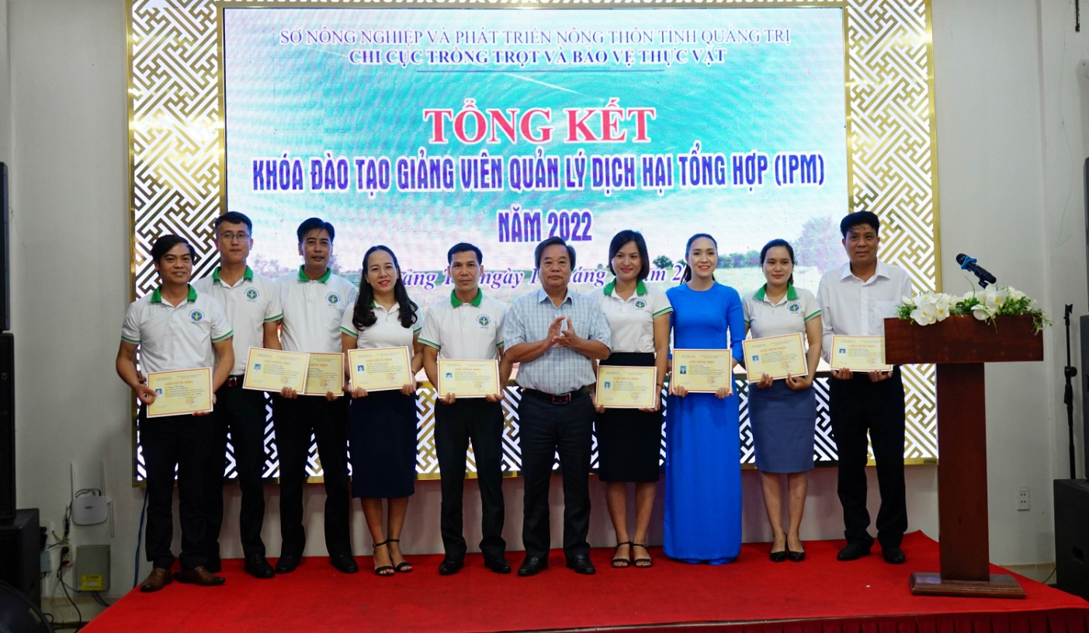
Ảnh: Trao chứng nhận cho học viên Khóa đào tạo Giảng viên quản lý dịch hại tổng hợp (IPM)

Chương trình Quản lý dịch hại tổng hợp (IPM) được áp dụng tại Quảng Trị từ những năm 1993-1994. Sau gần 30 năm, chương trình đã chứng tỏ được vai trò ưu việt trong việc nâng cao nhận thức của người nông dân, giảm thiểu tối đa lượng thuốc Bảo vệ thực vật được sử dụng trên đồng ruộng. Hiện nay, chương trình IPM được áp dụng trên nhiều loại cây trồng khác nhau như cây lúa, lạc, rau, cây hồ tiêu, cà phê... Với những hiệu quả của Chương trình đem lại, từ tháng 5 năm 2022, thực hiện Quyết định số 3433/QĐ-UBND ngày 27/10/2021 của UBND tỉnh về phê duyệt Kế hoạch “Đẩy mạnh ứng dụng Chương trình quản lý dịch hại tổng hợp (IPM) trên cây trồng chủ lực, có giá trị kinh tế cao, có tiềm năng xuất khẩu ở địa bàn tỉnh Quảng Trị giai đoạn 2021 - 2025, định hướng đến năm 2030”, Chi cục Trồng trọt và Bảo vệ thực vật tỉnh phối hợp với Trung tâm BVTV vùng Khu 4 triển khai Khóa đào tạo Giảng viên quản lý dịch hại tổng hợp (IPM) cho 30 học viên là công chức, viên chức của các đơn vị trong ngành.
Với khung thời gian gồm 14 tuần học tập, xuyên suốt các thời gian sinh trưởng, phát triển của cây lúa. Phương pháp đào tạo xuyên suốt của chương trình là lấy học viên làm trung tâm, tập trung vào đào tạo các kỹ năng như kỹ năng thuyết trình, thảo luận nhóm, kỹ năng tập huấn cho người lớn tuổi, phương pháp huấn luyện 2 chiều … Với phương châm lý thuyết đi đôi với thực hành, khóa học đã triển khai các thí nghiệm đồng ruộng: Đánh giá ảnh hưởng của lượng giống gieo đến sinh trưởng phát triển của cây lúa; Thí nghiệm giả sâu ăn lá bằng việc cắt lá ở các giai đoạn sinh trưởng với mục đích chứng minh ảnh hưởng của sâu ăn lá đến năng suất, Thí nghiệm quản lý sâu hại và quản lý bệnh hại bằng các biện pháp tổng hợp sẽ đem lại hiệu quả cho sản xuất và phòng trừ dịch hại. Đây sẽ là giáo trình trực quan sinh động phục vụ cho lớp học trong suốt quá trình đào tạo.
Bên cạnh việc thực hiện các thí nghiệm, việc tìm hiểu và phân tích hệ sinh thái đồng ruộng là một trong những nội dung quan trọng của khóa đào tạo. Thông qua hoạt động này giúp các học viên có kỹ năng phân tích, tổng hợp các thành phần và yếu tố của hệ sinh thái từ đó đưa ra biện pháp xử lý đồng ruộng có hiệu quả, điều khiển các hệ sinh thái với mục đích tạo ra năng suất cao, mang lại hiệu quả kinh tế lớn mà không gây ô nhiễm môi trường, duy trì và nâng cao tính đa dạng sinh học, bảo vệ các loài thiên địch có ích trên đồng ruộng.
Ngoài ra lớp đào tạo đi sâu vào trang bị kiến thức cho các học viên về sinh lý của cây lúa qua các giai đoạn giúp học viên nắm vững các kiến thức và đưa ra các biện pháp tác động thích hợp như bón phân theo nhu cầu dinh dưỡng của cây, áp dụng nguyên tắc nông - lộ - phơi trong điều tiết nước, phòng trừ các đối tượng sâu bệnh hại khi đến ngưỡng kinh tế… đã giúp cây lúa sinh trưởng và phát triển tốt, năng suất cao và đặc biệt hạn chế được ô nhiễm môi trường do hóa chất.
Một trong bốn nguyên tắc căn bản của IPM là bảo tồn thiên địch - kẻ thù tự nhiên của các sâu hại trên đồng ruộng. Do đó việc tìm hiều tập tính ăn mồi, ký sinh của các loại thiên địch có sẵn trên đồng ruộng là hết sức quan trọng, giúp chúng ta lợi dụng các loài thiên địch để khống chế sâu hại dưới ngưỡng kinh tế. Việc nuôi côn trùng là minh chứng trực quan các loại thiên địch có khả năng tiêu diệt sâu hại, giúp cho các giảng viên khi huấn luyện nông dân có đủ tự tin và kinh nghiệm truyền đạt về vai trò của thiên địch đối với sâu hại..
Các chủ đề đặc biệt là một nội dung không thể thiếu của chương trình đào tạo giảng viên, thông qua các chủ đề như ảnh hưởng của thuốc BVTV đến sức khỏe con người, sâu hại và thiên địch; Rễ và mạch dẫn, hướng dẫn ủ phân hữu cơ; đánh giá rủi ro của ngưỡng kinh tế và hành động... Học viên được trang bị những kiến thức, kỹ năng để nâng cao chuyên môn, nghiệp vụ và hướng dẫn cho các lớp huấn luyện nông dân (FFS).
Các hoạt động trò chơi, văn nghệ được xem là linh hồn, là món ăn tinh thần để giúp nông dân giải trí, thả lỏng sau các buổi học căng thẳng của lớp huấn luyện IPM. Vì vậy đây cũng là một nội dung quan trọng đối với lớp TOT.Thông qua các trò chơi rút ra bài học cho học viên về những vấn đề vấp phải trong sản xuất.Những bài hát, điệu hò truyền thống của chương trình IPM được các học viên thể hiện đầy nhiệt huyết. Bên cạnh đó, năng khiếu về sáng tác thơ, bài hát cũng được các học viên thể hiện thông qua những tác phẩm do cá nhân, tập thể lớp biên soạn và thực hiện.
Song song với lớp đào tạo TOT là 04 lớp huấn luyện nông dân nòng cốt (FFS) tại huyện Hải Lăng, Triệu Phong, Gio Linh và TP Đông Hà. Với hình thức chuyển giao gần gũi nhất là cầm tay chỉ việc, lấy học viên làm trung tâm, lấy đồng ruộng làm bài giảng, hướng dẫn cụ thể ngay trên ruộng… đã giúp bà con nắm bắt hiệu quả nội dung bài học. Bên cạnh đó, các lớp học còn thực hiện những thí nghiệm nhỏ đơn giản, dễ làm để người nông dân tự thực hành, tự kiểm tra kết quả áp dụng các tiến bộ kỹ thuật vào sản xuất. Từ đó, thông qua hoạt động này, người dân đã thấy được vai trò, lợi ích của thiên địch, tác hại của việc lạm dụng thuốc, phân bón đến hệ sinh thái đồng ruộng, sức khỏe con người và chất lượng nông sản, giúp họ tự nhận thức, thay đổi tư duy, cách làm theo phương pháp mới được tiếp cận.
Ngoài việc học tập, giảng dạy tại lớp TOT và FFS, học viên khóa học còn tiến hành thao giảng tại các lớp IPM trên các cây trồng khác như hồ tiêu, rau, cây ăn quảvà tham quan thực tế các mô hình sản xuất áp dụng IPM, qua đó tăng thêm kiến thức thực tế để triển khai huấn luyện IPM trên các loại cây trồng những năm tiếp theo.

Kết thúc Khóa học, 30 học viên đã hoàn thành chường trình đào tạo và được cấp giấy chứng nhận, trong đó có 4 học viên xếp loại xuất sắc chiếm tỷ lệ 13,3%, 10 học viên xếp loại giỏi chiếm tỷ lệ 33,3%, còn lại các học viên xếp loại khá. Đặc biệt có 7 học viên được Giám đốc sở Nông nghiệp và PTNT khen thưởng vì có thành tích xuất sắc trong học tập. Tất cả học viên lớp TOT-IPM đều có đủ trình độ để tổ chức, giảng dạy các lớp IPM cho nông dân trên các loại cây trồng chủ lực, có giá trị kinh tế cao của tỉnh. Đây sẽ là lực lượng nòng cốt trong việc triển khai Chương trình quản lý dịch hại tổng hợp (IPM) trên các loại cây trồng trong toàn tỉnh, đặc biệt là trên cây trồng chủ lực, có giá trị kinh tế cao, có tiềm năng xuất khẩu ở địa bàn tỉnh Quảng Trị.

Người viết bài: Nguyễn Thái Bình - Chi cục Trồng trọt và BVTV

